Міністерство освіти і науки України Національний університет „Львівська політехніка”

Кафедра ЕОМ



Звіт

з лабораторної роботи №3

з дисципліни: “Моделювання комп’ютерних систем” Варіант 10

Виконав: ст.гр. КІ-203 Замкова

Прийняв: Козак Н.Б.

Львів-2023

Тема роботи:

Поведінковий опис цифрового автомата Перевірка роботи автомата за допомогою стенда.

Мета роботи:

На базі стенда реалізувати цифровий автомат для обчислення значення виразу.

Завдання 9

|  |  |
| --- | --- |
| Варіант | Формула |
| 9 | ((OP2 - 4) + OP1) or 2 |

Методичні вказівки

В найрозповсюдженішому варіанті семи сегментний індикатор являє собою модуль який містить окремих елементів відображення:

* Сегментів розміщених у вигляді цифри включення яких у різних комбінаціях дозволяє відображати різні цифри Сегменти зазвичай позначаються латинськими літерами A,B,C,D,E,F,G.
* Десяткової крапки розміщеної праворуч від цифри внизу Крапка призначена для відображення дробових чисел.

Є основних підходи до використання сегментних індикаторів

* Метод статичної індикації .
* Метод динамічної індикації.

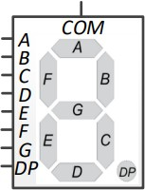

Рис.1 Модуль семи сегментного індикатора.

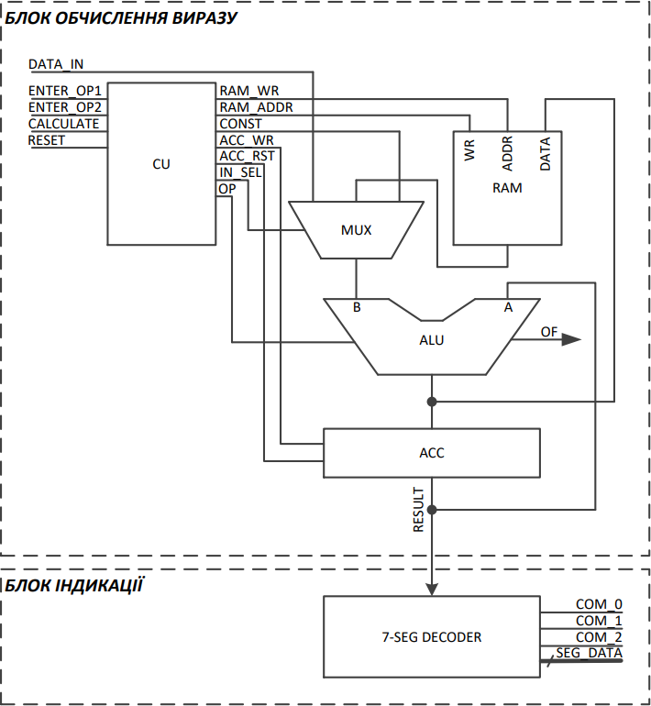

Код програми Файл CU.vhd

Рис. 2 Структурна схема автомата.

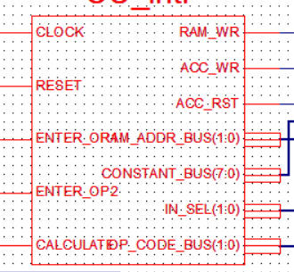

Рис. 3 Згенерований символ з файлу CU.vhd

library IEEE;

use IEEE.STD_LOGIC_1164.ALL;

-- Uncomment the following library declaration if using

-- arithmetic functions with Signed or Unsigned values use IEEE.NUMERIC_STD.ALL;

use IEEE.STD_LOGIC_UNSIGNED.ALL;

-- Uncomment the following library declaration if instantiating

-- any Xilinx primitives in this code.

--library UNISIM;

--use UNISIM.VComponents.all;

entity CU_intf is

port(CLOCK : IN STD_LOGIC; RESET : IN STD_LOGIC;

ENTER_OP1 : IN STD_LOGIC;

ENTER_OP2 : IN STD_LOGIC; CALCULATE : IN STD_LOGIC;

end CU_intf;

RAM_WR : OUT STD_LOGIC;

RAM_ADDR_BUS : OUT STD_LOGIC_VECTOR(1 downto 0); CONSTANT_BUS : OUT STD_LOGIC_VECTOR(7 downto 0):= "00000100"; ACC_WR : OUT STD_LOGIC;

ACC_RST : OUT STD_LOGIC;

IN_SEL : OUT STD_LOGIC_VECTOR(1 downto 0); OP_CODE_BUS : OUT STD_LOGIC_VECTOR(1 downto 0)

);

architecture CU_arch of CU_intf is

-- cu_state_type перелік станів контролера

type cu_state_type is (cu_rst, cu_idle, cu_load_op1, cu_load_op2, cu_run_calc0, cu_run_calc1, cu_run_calc2, cu_run_calc3, cu_finish); signal cu_cur_state : cu_state_type;

signal cu_next_state : cu_state_type;

begin

CONSTANT_BUS <= "00000100";

CU_SYNC_PROC: process (CLOCK) begin

if (rising_edge(CLOCK)) then if (RESET = '1') then

cu_cur_state <= cu_rst; --поточний стан схеми обнуляється. else

cu_cur_state <= cu_next_state;--приймає значення наступного стану. end if;

end if; end process;

begin

CUNEXT_STATE_DECODE: process (cu_cur_state, ENTER_OP1, ENTER_OP2, CALCULATE)

--оголосити стан за замовчуванням для next_state, щоб уникнути блокувань

cu_next_state <= cu_cur_state; --default is to stay in current state

--за умовчанням залишатися в поточному стані --insert оператори для декодування наступного стану case(cu_cur_state) is

when cu_rst =>

cu_next_state <= cu_idle;

when cu_idle =>

if (ENTER_OP1 = '1') then

cu_next_state <= cu_load_op1; elsif (ENTER_OP2 = '1') then

cu_next_state <= cu_load_op2; elsif (CALCULATE = '1') then

cu_next_state <= cu_run_calc0;

else

end if;

cu_next_state <= cu_idle;

end case;

when cu_load_op1 =>

cu_next_state <= cu_idle; when cu_load_op2 =>

cu_next_state <= cu_idle; when cu_run_calc0 =>

cu_next_state <= cu_run_calc1; when cu_run_calc1 =>

cu_next_state <= cu_run_calc2; when cu_run_calc2 =>

cu_next_state <= cu_run_calc3; when cu_run_calc3 =>

cu_next_state <= cu_finish; when cu_finish =>

cu_next_state <= cu_finish;

when others =>

cu_next_state <= cu_idle;

end process;

CU_OUTPUT_DECODE: process (cu_cur_state) begin

case(cu_cur_state) is

when cu_rst => --стан скидання IN_SEL <= "00";

OP_CODE_BUS <= "00";

RAM_ADDR_BUS <= "00";

RAM_WR <= '0';

ACC_RST <= '1';

ACC_WR <= '0';

when cu_idle =>--стан очікування на операції IN_SEL <= "00";

OP_CODE_BUS <= "00";

RAM_ADDR_BUS <= "00";

RAM_WR <= '0';

ACC_RST <= '0';

ACC_WR <= '0';

when cu_load_op1 => --стан завантаження 1 операнду

IN_SEL <= "00";--яка команда подається на мультиплексор OP_CODE_BUS <= "00";--яка команда подається на ALU (арифметичної логічної одиниці) RAM_ADDR_BUS <= "00";--адреса памяті

RAM_WR <= '1'; --вхідні данні записуються в RAM

ACC_RST <= '0'; --коли ресет 1 запис 0 в память

ACC_WR <= '1'; --вхідні данні записуються в акумулятор

when cu_load_op2 => --стан завантаження 2 операнду

IN_SEL <= "00";--яка команда подається на мультиплексор OP_CODE_BUS <= "00";--яка команда подається на ALU (арифметичної логічної одиниці) RAM_ADDR_BUS <= "01";--адреса памяті

RAM_WR <= '1'; --вхідні данні записуються в RAM

ACC_RST <= '0'; --коли ресет 1 запис 0 в память

ACC_WR <= '1'; --вхідні данні записуються в акумулятор

when cu_run_calc0 => --запис в оп2 акум числа

IN_SEL <= "01";--якщо 01 то читає з памяті сисло OP_CODE_BUS <= "00";--яка операція викрнується в ALU RAM_ADDR_BUS <= "01";--адреса памяті

RAM_WR <= '0'; --запис в оперативку

ACC_RST <= '0'; --ресет акум

ACC_WR <= '1'; --запис в акум

when cu_run_calc1 => --операція з константою стан обчислення - етап 1 IN_SEL <= "10";--береться константа OP_CODE_BUS <= "10";--операція віднімання

RAM_ADDR_BUS <= "00";--тут немає значення бо беретья константа RAM_WR <= '0'; --запис в оперативку

ACC_RST <= '0'; --ресет акум

ACC_WR <= '1'; --запис в акум

памяті)

памяті)

when cu_run_calc2 =>----- стан обчислення - етап 2

IN_SEL <= "01";--яка команда подається на мультиплексор (читає з

OP_CODE_BUS <= "01";--операція додавання RAM_ADDR_BUS <= "00";--адреса памяті

RAM_WR <= '0'; --запис в оперативку

ACC_RST <= '0'; --ресет акум

ACC_WR <= '1'; --запис в акум

when cu_run_calc3 =>--- стан обчислення - етап 3

IN_SEL <= "01";--яка команда подається на мультиплексор (читає з

OP_CODE_BUS <= "11";--операція або2 RAM_ADDR_BUS <= "00";--адреса памяті

RAM_WR <= '0'; --запис в оперативку

ACC_RST <= '0'; --ресет акум

ACC_WR <= '1'; --запис в акум

when cu_finish =>--- стан завершення обчислення

IN_SEL <= "00";--яка команда подається на мультиплексор подає на Али OP_CODE_BUS <= "00";--повекртає тесаме значення

RAM_ADDR_BUS <= "00";--адреса памяті

RAM_WR <= '0'; --запис в оперативку

ACC_RST <= '0'; --ресет акум

ACC_WR <= '0'; --запис в акум

when others =>

IN_SEL <= "00";--яка команда подається на мультиплексор подає на Али OP_CODE_BUS <= "00";--повекртає тесаме значення

RAM_ADDR_BUS <= "00";--адреса памяті

RAM_WR ACC_RST ACC_WR

<= '0'; --запис в оперативку

<= '0'; --ресет акум

<= '0'; --запис в акум

end case;

end process; end CU_arch;

Файл ACC.vhd

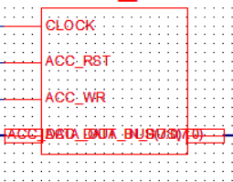

Рис. 4 Згенерований символ з файлу ACC.vhd

library IEEE;

use IEEE.STD_LOGIC_1164.ALL;

-- Uncomment the following library declaration if using

-- arithmetic functions with Signed or Unsigned values use IEEE.NUMERIC_STD.ALL;

use IEEE.STD_LOGIC_UNSIGNED.ALL;

-- Uncomment the following library declaration if instantiating

-- any Xilinx primitives in this code.

--library UNISIM;

--use UNISIM.VComponents.all;

entity ACC_intf is port(

CLOCK : IN STD_LOGIC;

ACC_RST : IN STD_LOGIC;

ACC_WR : IN STD_LOGIC;

ACC_DATA_IN_BUS : IN STD_LOGIC_VECTOR(7 downto 0); ACC_DATA_OUT_BUS : OUT STD_LOGIC_VECTOR(7 downto 0)

);

end ACC_intf;

architecture ACC_arch of ACC_intf is

signal ACC_DATA

: STD_LOGIC_VECTOR(7 downto 0); берігає 8-бітне значення.

begin

ACC : process(CLOCK, ACC_DATA)

begin

if (rising_edge(CLOCK)) then

if(ACC_RST = '1') then

----коли ресет 1 запис 0 в память

ACC_DATA <= "00000000";

elsif (ACC_WR = '1') then

ACC_DATA <= ACC_DATA_IN_BUS; зберігає передане симло в ACC_DATA

end if;

end if;

ACC_DATA_OUT_BUS <= ACC_DATA; останнє значеняя передаєть на визід

end process ACC; end ACC_arch

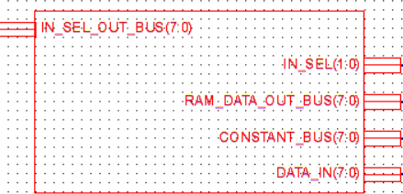Файл MUX.vhd

Рис. 5 Згенерований символ з файлу MUX.vhd

library IEEE;

use IEEE.STD_LOGIC_1164.ALL;

-- Uncomment the following library declaration if using

-- arithmetic functions with Signed or Unsigned values use IEEE.NUMERIC_STD.ALL;

use IEEE.STD_LOGIC_UNSIGNED.ALL;

-- Uncomment the following library declaration if instantiating

-- any Xilinx primitives in this code.

--library UNISIM;

--use UNISIM.VComponents.all;

entity MUX_intf is

port(

DATA_IN

: IN STD_LOGIC_VECTOR(7 downto 0);---вхыдны дані

CONSTANT_BUS : IN STD_LOGIC_VECTOR(7 downto 0);---константа 4 RAM_DATA_OUT_BUS: IN STD_LOGIC_VECTOR(7 downto 0);---даны з памяты

IN_SEL : IN STD_LOGIC_VECTOR(1 downto 0);--запис в панять обо читання ||

константа

IN_SEL_OUT_BUS : OUT std_logic_vector(7 downto 0)--повернення даних

);

end MUX_intf;

architecture MUX_arch of MUX_intf is begin

INSEL_A_MUX : process(DATA_IN, CONSTANT_BUS, RAM_DATA_OUT_BUS, IN_SEL)

begin

if(IN_SEL = "00") then

--якщо 00 то подає на Али -> Ram і записує в тамять IN_SEL_OUT_BUS <= DATA_IN;

elsif(IN_SEL = "01") then

--якщо 01 то читає з памяті

IN_SEL_OUT_BUS <= RAM_DATA_OUT_BUS;

else

---10 || 11 то береться константа

IN_SEL_OUT_BUS <= CONSTANT_BUS;

end if;

end process INSEL_A_MUX; end MUX_arch;

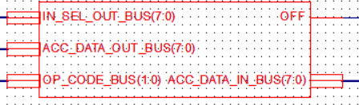Файл ALU.vhd

Рис. 6 Згенерований символ з файлу ALU.vhd

library IEEE;

use IEEE.STD_LOGIC_1164.ALL;

-- Uncomment the following library declaration if using

-- arithmetic functions with Signed or Unsigned values use IEEE.NUMERIC_STD.ALL;

use IEEE.STD_LOGIC_UNSIGNED.ALL;

-- Uncomment the following library declaration if instantiating

-- any Xilinx primitives in this code.

--library UNISIM;

--use UNISIM.VComponents.all;

entity ALU_intf is port(

IN_SEL_OUT_BUS : IN STD_LOGIC_VECTOR(7 downto 0);--будуть використовуватися для виконання операцій ALU. ACC_DATA_OUT_BUS : IN STD_LOGIC_VECTOR(7 downto 0);--будуть використовуватися для виконання операцій

ALU.

OP_CODE_BUS : IN STD_LOGIC_VECTOR(1 downto 0);---яка операція виконується ACC_DATA_IN_BUS : OUT STD_LOGIC_VECTOR(7 downto 0);

OFF : OUT STD_LOGIC -- overflow

);

end ALU_intf;

architecture ALU_arch of ALU_intf is begin

ALU : process(OP_CODE_BUS, IN_SEL_OUT_BUS, ACC_DATA_OUT_BUS)

variable A : unsigned(7 downto 0); variable B : unsigned(7 downto 0);

begin

OFF <='0';

A := unsigned(ACC_DATA_OUT_BUS); B := unsigned(IN_SEL_OUT_BUS);

-- overflow

--result:= unsigned(255, 8) - A;

--overflow case(OP_CODE_BUS) is

when "00" => ACC_DATA_IN_BUS <= STD_LOGIC_VECTOR(B); повекртає тесаме значення

when "01" => ACC_DATA_IN_BUS <= STD_LOGIC_VECTOR(A + B); додавання

if("11111111"-A<B) then

OFF <='1';

end if;

when "10" => ACC_DATA_IN_BUS <= STD_LOGIC_VECTOR(A - B); віднімання

if(A < B) then

OFF <= '1';

end if;

when "11" => ACC_DATA_IN_BUS <= STD_LOGIC_VECTOR (A or "00000010"); операція або

when others => ACC_DATA_IN_BUS <= "00000000";

end case;

--

-- if result >= B then

-- OFF <= '0';

-- else

-- OFF <= '1';

-- end if;

--

end process ALU; end ALU_arch;

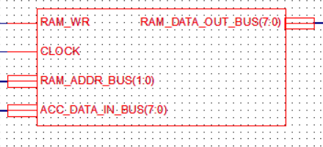Файл RAM.vhd

Рис. 7 Згенерований символ з файлу RAM.vhd

library IEEE;

use IEEE.STD_LOGIC_1164.ALL;

-- Uncomment the following library declaration if using

-- arithmetic functions with Signed or Unsigned values use IEEE.NUMERIC_STD.ALL;

use IEEE.STD_LOGIC_UNSIGNED.ALL;

-- Uncomment the following library declaration if instantiating

-- any Xilinx primitives in this code.

--library UNISIM;

--use UNISIM.VComponents.all;

entity RAM_intf is port(

RAM_WR : IN STD_LOGIC; чи здійснюється запис в пам'ять

RAM_ADDR_BUS : IN STD_LOGIC_VECTOR(1 downto 0); адреса пам'яті,

ACC_DATA_IN_BUS : IN STD_LOGIC_VECTOR(7 downto 0); дані, які будуть записані в пам'ять при записі.

RAM_DATA_OUT_BUS: OUT STD_LOGIC_VECTOR(7 downto 0); дані, які будуть прочитані з пам'яті.

CLOCK : IN STD_LOGIC

);

end RAM_intf;

architecture RAM_arch of RAM_intf is

type ram_type is array (3 downto 0) of STD_LOGIC_VECTOR(7 downto 0); signal RAM_UNIT : ram_type;

signal RAM_DATA_IN_BUS : STD_LOGIC_VECTOR(7 downto 0);

----створюється сигналу до якого записуються дані з вхідного порту ACC_DATA_IN_BUS begin

RAM_DATA_IN_BUS <= ACC_DATA_IN_BUS;

RAM : process(CLOCK, RAM_ADDR_BUS, RAM_UNIT)

begin

if (rising_edge(CLOCK)) then

if (RAM_WR = '1') then

---вхідні данні записуються в RAM_UNIT за переданою адресою RAM_ADDR_BUS RAM_UNIT(conv_integer(RAM_ADDR_BUS)) <= RAM_DATA_IN_BUS;

end if;

end if;

----передається значення, пам'яті RAM_UNIT за адресою порта який подається RAM_ADDR_BUS RAM_DATA_OUT_BUS <= RAM_UNIT(conv_integer(RAM_ADDR_BUS));

end process RAM; end RAM_arch;

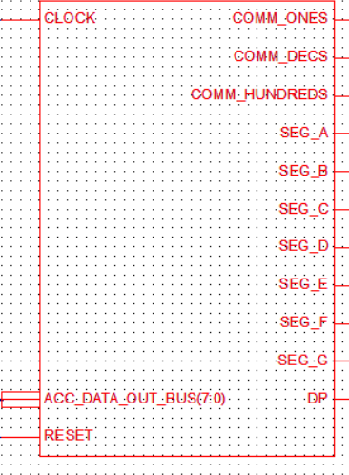Файл SEGDEC.vhd

Рис. 8 Згенерований символ з файлу SEGDEC.vhd

library IEEE;

use IEEE.STD_LOGIC_1164.ALL;

-- Uncomment the following library declaration if using

-- arithmetic functions with Signed or Unsigned values use IEEE.NUMERIC_STD.ALL;

use IEEE.STD_LOGIC_UNSIGNED.ALL;

-- Uncomment the following library declaration if instantiating

-- any Xilinx primitives in this code.

--library UNISIM;

--use UNISIM.VComponents.all;

entity SEGDEC_intf is port(

CLOCK : IN STD_LOGIC;

ACC_DATA_OUT_BUS : IN STD_LOGIC_VECTOR(7 downto 0); RESET : IN STD_LOGIC;

---OFF : IN STD_LOGIC;

COMM_ONES

: OUT STD_LOGIC;

COMM_DECS : OUT STD_LOGIC; COMM_HUNDREDS : OUT STD_LOGIC; SEG_A : OUT STD_LOGIC;

SEG_B : OUT STD_LOGIC; SEG_C : OUT STD_LOGIC; SEG_D : OUT STD_LOGIC; SEG_E : OUT STD_LOGIC; SEG_F : OUT STD_LOGIC; SEG_G : OUT STD_LOGIC;

DP : OUT STD_LOGIC

);

end SEGDEC_intf;

architecture SEGDEC_arch of SEGDEC_intf is

signal ONES_BUS : STD_LOGIC_VECTOR(3 downto 0) := "0000"; signal DECS_BUS : STD_LOGIC_VECTOR(3 downto 0) := "0001";

signal HONDREDS_BUS : STD_LOGIC_VECTOR(3 downto 0) := "0000";

begin

BIN_TO_BCD : process (ACC_DATA_OUT_BUS)

variable hex_src : STD_LOGIC_VECTOR(7 downto 0) ; variable bcd : STD_LOGIC_VECTOR(11 downto 0) ;

begin

bcd := (others => '0') ;

hex_src := ACC_DATA_OUT_BUS;

for i in hex_src'range loop

if bcd(3 downto 0) > "0100" then

bcd(3 downto 0) := bcd(3 downto 0) + "0011" ; end if ;

if bcd(7 downto 4) > "0100" then

bcd(7 downto 4) := bcd(7 downto 4) + "0011" ; end if ;

if bcd(11 downto 8) > "0100" then

bcd(11 downto 8) := bcd(11 downto 8) + "0011" ; end if ;

bcd := bcd(10 downto 0) & hex_src(hex_src'left) ; -- shift bcd + 1 new entry

hex_src := hex_src(hex_src'left - 1 downto hex_src'right) & '0' ; -- shift src + pad with 0 end loop ;

HONDREDS_BUS <= bcd (11 downto 8);

DECS_BUS <= bcd (7 downto 4);

ONES_BUS <= bcd (3 downto 0); end process BIN_TO_BCD;

INDICATE : process(CLOCK)

type DIGIT_TYPE is (ONES, DECS, HUNDREDS);

розряду

variable CUR_DIGIT : DIGIT_TYPE := ONES;--- поточний розряд числа що відображується на дисплеї variable DIGIT_VAL : STD_LOGIC_VECTOR(3 downto 0) := "0000"; зберігається значення для відповідного

variable DIGIT_CTRL : STD_LOGIC_VECTOR(6 downto 0) := "0000000"; керування сегментами для

відображення числа на дисплеї

variable COMMONS_CTRL : STD_LOGIC_VECTOR(2 downto 0) := "000"; --- курування роботою сегментів

begin

if (rising_edge(CLOCK)) then

if(RESET = '0') then

case CUR_DIGIT is

when ONES =>

DIGIT_VAL := ONES_BUS; CUR_DIGIT := DECS; COMMONS_CTRL := "001";

when DECS =>

DIGIT_VAL := DECS_BUS; CUR_DIGIT := HUNDREDS; COMMONS_CTRL := "010";

when HUNDREDS =>

DIGIT_VAL := HONDREDS_BUS; CUR_DIGIT := ONES; COMMONS_CTRL := "100";

when others =>

DIGIT_VAL := ONES_BUS; CUR_DIGIT := ONES; COMMONS_CTRL := "000";

end case;

---if OFF = "1" then

---DIGIT_CTRL := "1001111";

---end if

---else

case DIGIT_VAL is --abcdefg

when "0000" => DIGIT_CTRL := "1111110";

when "0001" => DIGIT_CTRL := "0110000";

when "0010" => DIGIT_CTRL := "1101101";

when "0011" => DIGIT_CTRL := "1111001";

when "0100" => DIGIT_CTRL := "0110011";

when "0101" => DIGIT_CTRL := "1011011";

when "0110" => DIGIT_CTRL := "1011111";

when "0111" => DIGIT_CTRL := "1110000";

when "1000" => DIGIT_CTRL := "1111111";

when "1001" => DIGIT_CTRL := "1111011";

when others => DIGIT_CTRL := "0000000";

else

end if;

end case;

DIGIT_VAL := ONES_BUS; CUR_DIGIT := ONES; COMMONS_CTRL := "000";

COMM_ONES <= COMMONS_CTRL(0); COMM_DECS <= COMMONS_CTRL(1); COMM_HUNDREDS <= COMMONS_CTRL(2);

----вивід на дисплей числа

SEG_A <= DIGIT_CTRL(6); SEG_B <= DIGIT_CTRL(5); SEG_C <= DIGIT_CTRL(4); SEG_D <= DIGIT_CTRL(3); SEG_E <= DIGIT_CTRL(2); SEG_F <= DIGIT_CTRL(1); SEG_G <= DIGIT_CTRL(0); DP <= '0';

end if; end process INDICATE;

end SEGDEC_arch;

Файл Constraints.vhd

#************************************************************************************************************************

**************************#

# UCF for ElbertV2 Development Board # #************************************************************************************************************************

**************************# CONFIG VCCAUX = "3.3" ;

# Clock 12 MHz

NET "CLOCK" LOC = P129 | IOSTANDARD = LVCMOS33 | PERIOD = 12MHz;

#################################################################################################### ####################################################################################################

NET "overfloat" LOC = P48 | IOSTANDARD = LVCMOS33 | SLEW = SLOW | DRIVE = 12; NET "overfloat" LOC = P49 | IOSTANDARD = LVCMOS33 | SLEW = SLOW | DRIVE = 12; NET "overfloat" LOC = P50 | IOSTANDARD = LVCMOS33 | SLEW = SLOW | DRIVE = 12; NET "overfloat" LOC = P51 | IOSTANDARD = LVCMOS33 | SLEW = SLOW | DRIVE = 12; NET "overfloat" LOC = P54 | IOSTANDARD = LVCMOS33 | SLEW = SLOW | DRIVE = 12; NET "overfloat" LOC = P55 | IOSTANDARD = LVCMOS33 | SLEW = SLOW | DRIVE = 12; NET "overfloat" LOC = P54 | IOSTANDARD = LVCMOS33 | SLEW = SLOW | DRIVE = 12; NET "overfloat" LOC = P55 | IOSTANDARD = LVCMOS33 | SLEW = SLOW | DRIVE = 12;

# Seven Segment Display ####################################################################################################

NET "A_OUT" LOC = P117 | IOSTANDARD = LVCMOS33 | SLEW = SLOW | DRIVE = 12; NET "B_OUT" LOC = P116 | IOSTANDARD = LVCMOS33 | SLEW = SLOW | DRIVE = 12; NET "C_OUT" LOC = P115 | IOSTANDARD = LVCMOS33 | SLEW = SLOW | DRIVE = 12; NET "D_OUT" LOC = P113 | IOSTANDARD = LVCMOS33 | SLEW = SLOW | DRIVE = 12; NET "E_OUT" LOC = P112 | IOSTANDARD = LVCMOS33 | SLEW = SLOW | DRIVE = 12; NET "F_OUT" LOC = P111 | IOSTANDARD = LVCMOS33 | SLEW = SLOW | DRIVE = 12; NET "G_OUT" LOC = P110 | IOSTANDARD = LVCMOS33 | SLEW = SLOW | DRIVE = 12; NET "DP_OUT" LOC = P114 | IOSTANDARD = LVCMOS33 | SLEW = SLOW | DRIVE = 12;

NET "COMMON_2_OUT" LOC = P124 | IOSTANDARD = LVCMOS33 | SLEW = SLOW | DRIVE = 12; NET "COMMON_1_OUT" LOC = P121 | IOSTANDARD = LVCMOS33 | SLEW = SLOW | DRIVE = 12; NET "COMMON_0_OUT" LOC = P120 | IOSTANDARD = LVCMOS33 | SLEW = SLOW | DRIVE = 12;

####################################################################################################

# DP Switches

####################################################################################################

NET "DATA_IN(0)" LOC = P70 | PULLUP | IOSTANDARD = LVCMOS33 | SLEW = SLOW | DRIVE = 12; NET "DATA_IN(1)" LOC = P69 | PULLUP | IOSTANDARD = LVCMOS33 | SLEW = SLOW | DRIVE = 12; NET "DATA_IN(2)" LOC = P68 | PULLUP | IOSTANDARD = LVCMOS33 | SLEW = SLOW | DRIVE = 12; NET "DATA_IN(3)" LOC = P64 | PULLUP | IOSTANDARD = LVCMOS33 | SLEW = SLOW | DRIVE = 12; NET "DATA_IN(4)" LOC = P63 | PULLUP | IOSTANDARD = LVCMOS33 | SLEW = SLOW | DRIVE = 12; NET "DATA_IN(5)" LOC = P60 | PULLUP | IOSTANDARD = LVCMOS33 | SLEW = SLOW | DRIVE = 12; NET "DATA_IN(6)" LOC = P59 | PULLUP | IOSTANDARD = LVCMOS33 | SLEW = SLOW | DRIVE = 12; NET "DATA_IN(7)" LOC = P58 | PULLUP | IOSTANDARD = LVCMOS33 | SLEW = SLOW | DRIVE = 12;

####################################################################################################

# Switches

####################################################################################################

NET "ENTER_OP1" LOC = P80 | PULLUP | IOSTANDARD = LVCMOS33 | SLEW = SLOW | DRIVE = 12; NET "ENTER_OP2" LOC = P79 | PULLUP | IOSTANDARD = LVCMOS33 | SLEW = SLOW | DRIVE = 12; NET "CALCULATE" LOC = P78 | PULLUP | IOSTANDARD = LVCMOS33 | SLEW = SLOW | DRIVE = 12;

NET "RESET" LOC = P75 | PULLUP | IOSTANDARD = LVCMOS33 | SLEW = SLOW | DRIVE = 12;

####################################################################################################

Висновок

На даній лабораторній роботі я навчився реалізувати цифровий автомат для обчислення значення виразу.